Příloha č. 1 - Požadavky na PD pro úpravy venkovních prostor VŠK UHK

Definování požadavků na rozsah projektových prací:
- Celková modernizace společných venkovních prostor pro sportovní, relaxační a volnočasové využití, zvýšit přidanou hodnotu venkovních prostor pro ubytované. Zajištění provozních potřeb VŠK včetně odpadového hospodářství, nové kolárny a parkovacích míst pro služební vozidlo a návštěvy.

- Modernizace zahrnuje úpravu venkovních prostor okolí budovy VŠK, a to zejména stávajícího hřiště s asfaltovým povrchem, zeleň v okolí hřiště, prostory kolárny, zpevněné plochy (cesta, chodníky), zelené pruhy u podest vstupních schodišť, sklad (buňka u Karlovy univerzity), oplocení včetně pojízdné brány a branky a sklad navazující na recepci kolejí (umístěn mimo oplocený areál kolejí)

Definice nových požadavků pro PD
- Přístup do areálu
Oplocení areálu
- Hlavní vstup k recepci VŠK UHK – posuvná vjezdová brána s dálkovým ovládáním, automatické otevření brány po prozvonění, vstupní branka + videotelefon, přístupový systém – čtečka karet, možnost propojení se stávající recepcí VŠK UHK
- Vstup od Karlovy univerzity (vchody H + CH) - oddělený vstup s bránou a brankou (při výjezdu automaticky otevíratelná) + videotelefon, přístupový systém – čtečka karet
- Přístupový systém – kompatibilita se stávajícím přístupovým systémem (ID karty studentů, karty zaměstnance + dořešit přístupy studentů KU – prodej karet pro tuto skupinu studentů)

- Multifunkční hřiště a sportovní aktivity
Využití – sportovní aktivity (volejbal, basketbal, házená, fotbal, badminton, tenis

Povrch hřiště: vychází z požadovaných sportovních aktivit – akrylátový povrch (volejbal, fotbal, basketbal, házená apod, polyuretanový povrch (případně pro běžeckou dráhu s lajnami na oddělení drah)

Osvětlení – v rohu hřiště

Vstup přes ISIC karty, karty zaměstnance, veřejnost – karty hosta (bude upřesněno)
Kolem hlavního hřiště – síť, která zabrání zakopávání míče daleko za hřiště, případně pevné ohraničení se vstupem. Síť do výšky 4-5 m.

Vybavení hřiště: zemní pouzdro pro sloupky, volejbalové sloupky, tenisové sloupky, branky na házenou, sítě, vodorovné značení (lajnování) aj. Lajnování pro víceúčelové využití hřiště, možnost realizovat více druhů sportů dle platných pravidel daných sportů. Lajnování hřiště k jednotlivým sportům by se lišilo barvou lajn pro daný sport. Tedy např. lajna značící brankoviště pro házenou červenou barvou a například brankoviště pro fotbal bílou barvou dle domluvených rozměrů.

Atletický ovál podél zpevněné plochy (cesty), lajnami oddělení dráhy (ideálně alespoň 2).

Workoutové hřiště – alespoň 2-3 hrazdy, 2x bradla, 1x žebřík. Workoutové hřiště nenabízí komplexní využití, tedy není schopno nahradit některá cvičení. Nemělo by tedy dojít k zásadnímu úbytku návštěvníků posilovny Gym UHK. Zároveň u hřiště ponechat nějaký volný prostor pro realizaci venkovních kruhových tréninků, které by mohly být realizovány studenty nebo přímo Gym UHK.

Zázemí k hřišti: sklad náčiní, pro uskladnění kůlů, sítí a případných pomůcek pro realizaci jednotlivých sportů (míče apod.), šatna, sprcha, WC (přístup na ID kartu)
Využití hřiště pro kulturní aktivity – zdroj el. energie, přívod elektřiny (zásuvek) na okraj sportovní zóny.

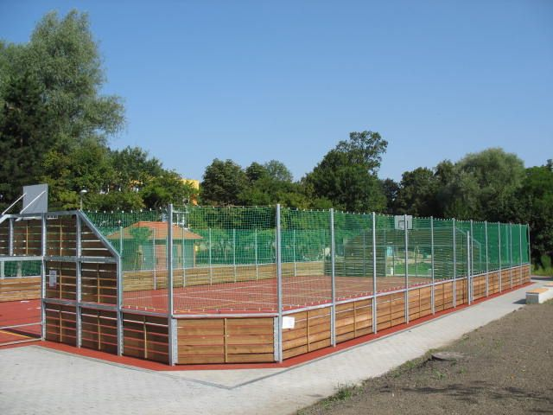

- Relaxační zóna včetně zeleně
- Relaxační zóna určená studentům pro trávení volného času, posezení i s přístřešky, oddělit do několika samostatných částí pro jednotlivé skupinky studentů, vždy doplnit zelení (včetně stromů, keřů, které budou sloužit jako zastínění v letních měsících a celkové zlepší dojem při pohledu z oken vysokoškolských kolejí – tzv. „pohled do zeleně“)
- Stromy, keře a květiny, trávník – požadavek časové nenáročnosti na údržbu, systém zavlažování, přístup k vodě pro zalévání

- Zpevněné plochy – cesta, chodníky/Osvětlení areálu
- Zachovat prostor pro průjezd vozidel, v areálu jednosměrný provoz, kombinovat s možností atletického oválu, ale zachovat povrch vozovky pro průjezd vozidly (vozidla technických služeb atd.)
- LED lampy x solární pouliční lampy

- Parkování
- 1x služební vozidlo, vozidla návštěv, dodavatelských firem, min. 4- 5 stání včetně označení a lajnování
- Přístřešek pro parkování
- Dobíjecí stanice pro elektroauta – bude upřesněno

- Kolárna
- S uzavřeným vstupem na ID kartu studenta/hosta, cca 15-20 kol
- Samostatně oddělený prostor pro Nextbike (cca 25 –30 kol)

- Odpadové hospodářství
- Kontejnery umístit do prostor současné stavby navazující na recepci, vstup na ID kartu hosta/studenta, počet kontejnerů: 4x SKO, 4x plast, 2x papír, 1x bio odpad, 1x sklo + kontejnery pro studenty Karlovy univerzity cca 4 kontejnery)
- Venkovní koše a popelníky u každého vchodu A – G + vchody Karlovy univerzity H + CH (vchody KU – bude upřesněno)

- Kamerový systém
-snímání hlavního vstupu brány a branky, vstup od KU, recepce VŠK UHK, hřiště /z různých pohledů/, prostory kolárny, odpadového hospodářství
-zachování kompatibility se stávajícím systémem používaným na UHK

- EPS, EZS, vnitřní rozhlas
- VŠK UHK nejsou napojeny na centrální systém jako ostatní součásti UHK, požadavek na zvážení. Vnitřní rozhlas – současný zastaralý

- Rozcestník v areálu + označení budovy – vysokoškolské koleje (velký nápis)

- Vlajkosláva

- Box na doručování balíků/pošty

Zpracováno: 3.10.2025

